**Taller 6**

**Respuestas**

|  |
| --- |
| **URL de la carpeta “Taller06” de su repositorio GitHub** |
|  |

A continuación, copie el código fuente Java de los programas desarrollados

|  |
| --- |
| **Problema 1: Validar fecha, considerando años bisiestos** |

|  |
| --- |
| package validafecha1;  import java.util.Scanner;  public class Validafecha1 {  public static void main(String[] args) {  Scanner sc = new Scanner(System.in);  // declarar variable  int a;  Byte m, d, dmax;// dmax para almacenar el numero de dias del mes ;  // Ingreso de fecha  System.out.println("Ingrese el año ");  a = sc.nextInt();  System.out.println("Ingrese el mes ");  m = sc.nextByte();  System.out.println("Ingrese el dia ");  d = sc.nextByte();  // Validar año mes  if (a < 1970 || a > 2020 || m <= 0 || m > 12 || d < 1) {  System.out.println("Fecha incorrecta");  } else {  dmax = 31;  if (m == 2) {  if (a % 4 == 0 & !(a % 100 == 0 & a % 400 != 0)) {  dmax = 29;  } else {  dmax = 28;  }  } else {  if (m == 4 || m == 6 || m == 9 || m == 11) {  dmax = 30;  }  }  if (d > dmax) {  System.out.print("Fecha incorrecta ");  } else {  System.out.println("Fecha Correcta");  }  }  }  } |

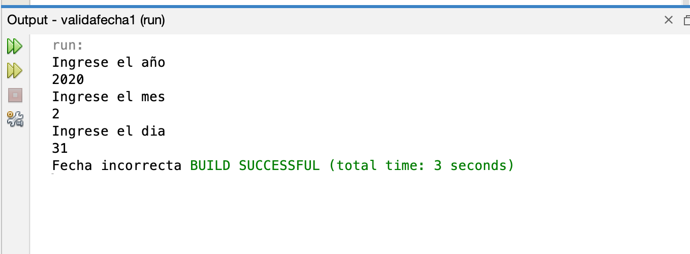

|  |
| --- |
| **Problema 2: Sumar números y contar negativos** |

|  |
| --- |
| package estadnumeros;  import java.util.Scanner;  public class EstadNumeros {  public static void main(String[] args) {  Scanner sc = new Scanner(System.in);  int num, sum, cn;  System.out.println("Ingrese numeros positivos y negativos (para terminar digite 0):");  num = 1;  sum = 0;  cn = 0;  while (num != 0) {  num = sc.nextInt();  if (num < 0) {  cn = cn + 1;  }  sum = sum + num;  }  System.out.println("En total usted ingreso " + cn + " numeros negativos");  System.out.println("La suma de los primeros numeros ingresados es " + sum);  }  } |
|  |
|  |

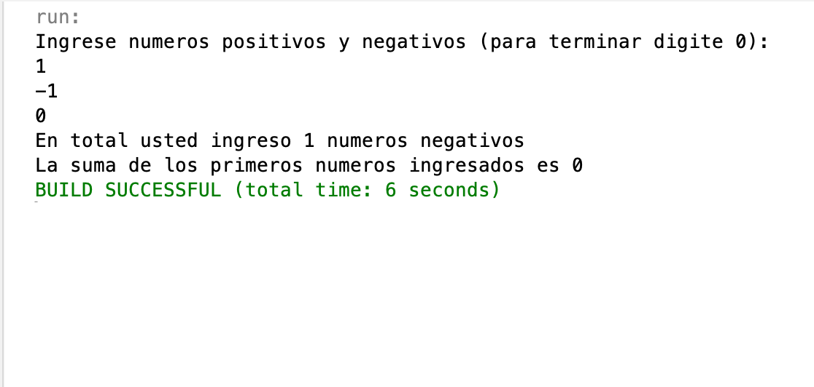

|  |
| --- |
| **Problema 3: Cálculo del tiempo de descarga de un archivo** |

|  |
| --- |
| package duraciondescarga1;  import java.util.Scanner;  public class DuracionDescarga1 {  public static void main(String[] args) {  Scanner sc = new Scanner(System.in);  //declarar variable  Float gb,GB,velocidad,velocidads,tiempot,s;  int h,m,ss;    // INGRESAR DATOS  System.out.println("Ingrese el tamaño del arhivo a descargar en GB ");  GB= sc.nextFloat();  System.out.println("Ingrese la velocidad de su internet en Mbps");  velocidad = sc.nextFloat();  // CALCULAR  gb=GB *1024;// tamño mbits  velocidads = velocidad / 8 ;//velocidad gibitsporsegundp  s=gb/velocidads ;//tiempo solo en segundos  if (gb > 0){  //calcular segundos  ss = (int)(s %60);  System.out.println(ss+" segundos");  //calcular minutos  m = (int)((s % 3600 )/60);  System.out.println(m+" minutos");  //calcular horas  h = (int)(s/3600);  System.out.println(h+" horas");  }else{  System.out.println("No se demorara nada");  }  }    } |

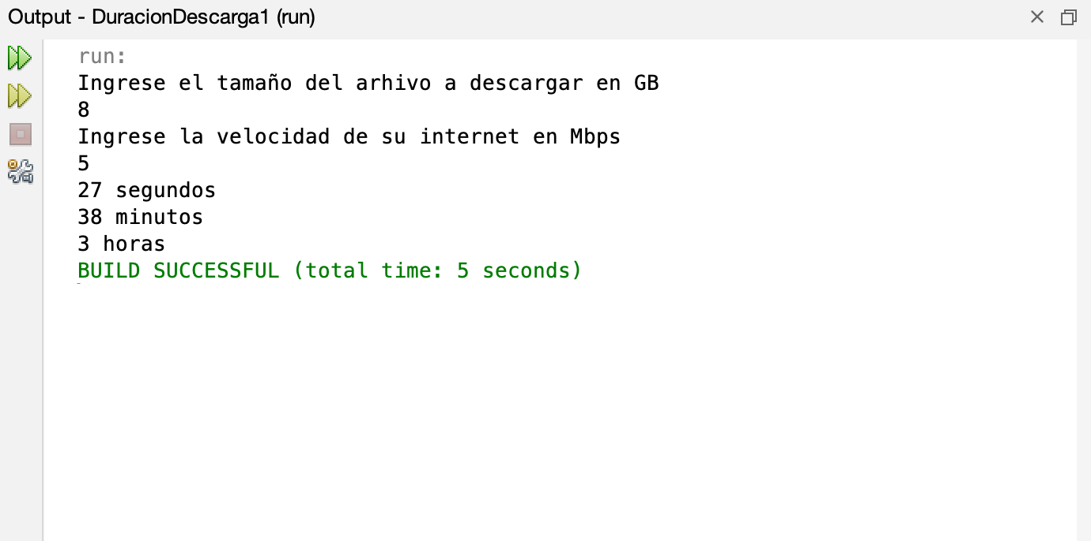

|  |
| --- |
| **Problema 4: Estadísticas de viaje** |

|  |
| --- |
| package estadisticaviaje;  import java.util.Scanner;  public class Estadisticaviaje {  public static void main(String[] args) {  Scanner sc = new Scanner(System.in);  //declarar variables  float Tkm, h, g, r, v, l, m, s;  //ingresar datos  System.out.println("Ingrese el total de kilometros recorridos");  Tkm = sc.nextFloat();  System.out.println("Ingrese la duracion del viaje en horas");  h = sc.nextFloat();  System.out.println("Ingrese la cantidad de galones consumidos");  g = sc.nextFloat();  l = (float) (g * 3.785);  m = (float) (Tkm * 1000);  s = (float) (h * 3600);  //clacular  if (Tkm > 0) {  //rendiemiento  r = Tkm / l;  v = m / s;  System.out.println("El rendimiento del vehiculo es " + r + "km/lt" + " La velocidad del automovil " + v + "m/s");  }  }  } |
|  |

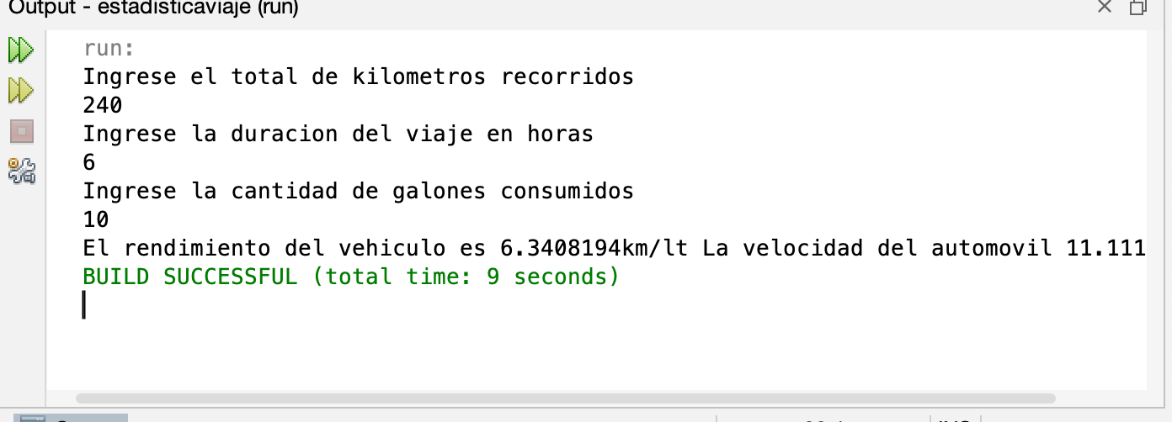

|  |
| --- |
| **Problema 5: Validar si un número es divisor de otro** |

|  |
| --- |
| package validardivisor;  import java.util.Scanner;  public class ValidarDivisor {  public static void main(String[] args) {  Scanner sc = new Scanner(System.in);  //declarar variables  int n1, n2, T;  //ingreso de datoss  System.out.println("ingrese el primer #");  n1 = sc.nextInt();  System.out.println("ingrese el segundo #");  n2 = sc.nextInt();  if (n1 < n2) {  T = n2 % n1;  if (T == 0) {  System.out.println(n1 + " Divisor del #");  } else {  System.out.println(" No es divisor del #" + n2);  }  } else {  T = n1 % n2;  if (T == 0) {  System.out.println(n2 + " Divisor del #" + n1);  } else {  System.out.println(n2 + " No es divisor del # " + n1);  }  }  }  } |

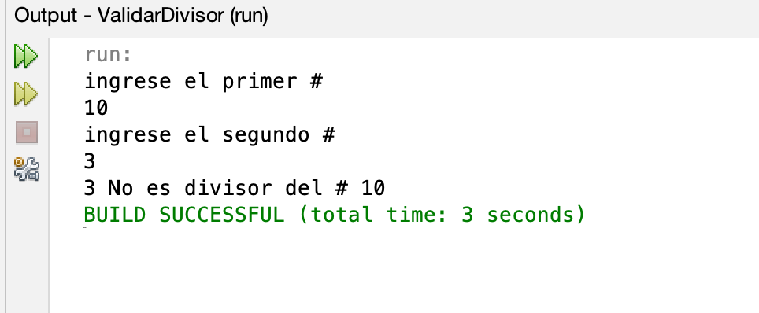

|  |
| --- |
| **Problema 6: Costo de entrada a un partido de futbol** |

|  |
| --- |
| package boletoestadio;  import java.util.Scanner;  public class BoletoEstadio {  public static void main(String[] args) {  Scanner sc = new Scanner(System.in);  // declarar variables  int Pa, Ti, Pr, G, n, d;  String categoria, TipoBoleto;  //ingresar datos  System.out.println("Seleccione quien compra el boleto \n_________________________________\n(Niña´solo menores de 13 años´)\n(Niño solo menores de 13 años )\n(Mujer)\n(Hombre:D)");  categoria = sc.nextLine();  System.out.println("Seleccione el tipo de boleto q desea comprar");  System.out.println("Palco=35$\nTribuna=25$\nPreferencia=20$\nGeneral=10$");  TipoBoleto = sc.nextLine();  n = 0;  //ca=alcular  switch (TipoBoleto) {  case "Palco":  n = 35;  break;  case "Tribuna":  n = 25;  break;  case "Preferencia":  n = 20;  break;  case "General":  n = 6;  break;  default:  System.out.println("Tipo de boleto no válido");  break;  }  d = 0;  if (categoria.equals("Niña")) {  d = (int) (n - (n * 0.5));  System.out.print(d);  } else if (categoria.equals("Niño")) {  d = (int) (n - (n * 0.4));  } else if (categoria.equals("Mujer")) {  d = (int) (n - (n * 0.25));  } else if (categoria.equals("Hombre")) {  d = n;  } else {  System.out.println("No puede comprar el boleto:p");  }  System.out.println("el precio de su buleto es de " + d + " $");  }  } |
|  |

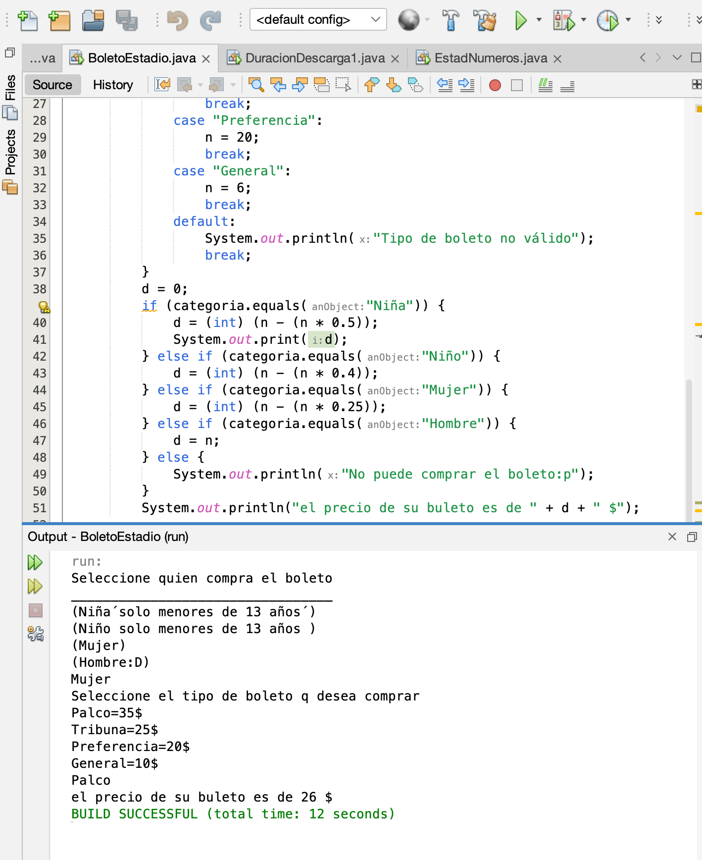

|  |
| --- |
| **Problema 7: Calculadora simple** |

|  |
| --- |
| package calculadora_1;  import java.util.Scanner;  public class Calculadora_1 {    public static void main(String[] args) {  Scanner sc = new Scanner(System.in);  //declarar variables  int n1, n2, operador, d;  //ingreasar datos  System.out.println("Ingrese el primer numero a operar ");  n1 = sc.nextInt();  System.out.println("Ingrese que operacion desearia realizar\nPresione 1 para (sumar)\nPresione 2 para (restar)\nPresione 3 para (multiplicar)\nPresione 4 para (dividir) ");  operador = sc.nextInt();  System.out.println("Ingrese el segundo numero a operar ");  n2 = sc.nextInt();  //calcular  d = 0;  switch (operador) {  case 1:  d = n1 + n2;  System.out.println("operar\n" + n1 + " + " + n2 + " = " + d);  break;  case 2:  d = n1 - n2;  System.out.println("operar\n" + n1 + " - " + n2 + " = " + d);  break;  case 3:  d = n1 * n2;  System.out.println("operar\n" + n1 + " * " + n2 + " = " + d);  break;  case 4:  d =(n1 / n2);  System.out.println("operar\n" + n1 + " / " + n2 + " = " + d);  break;  }    }    } |

